Benutzerhandbuch
WPFTowerDefense
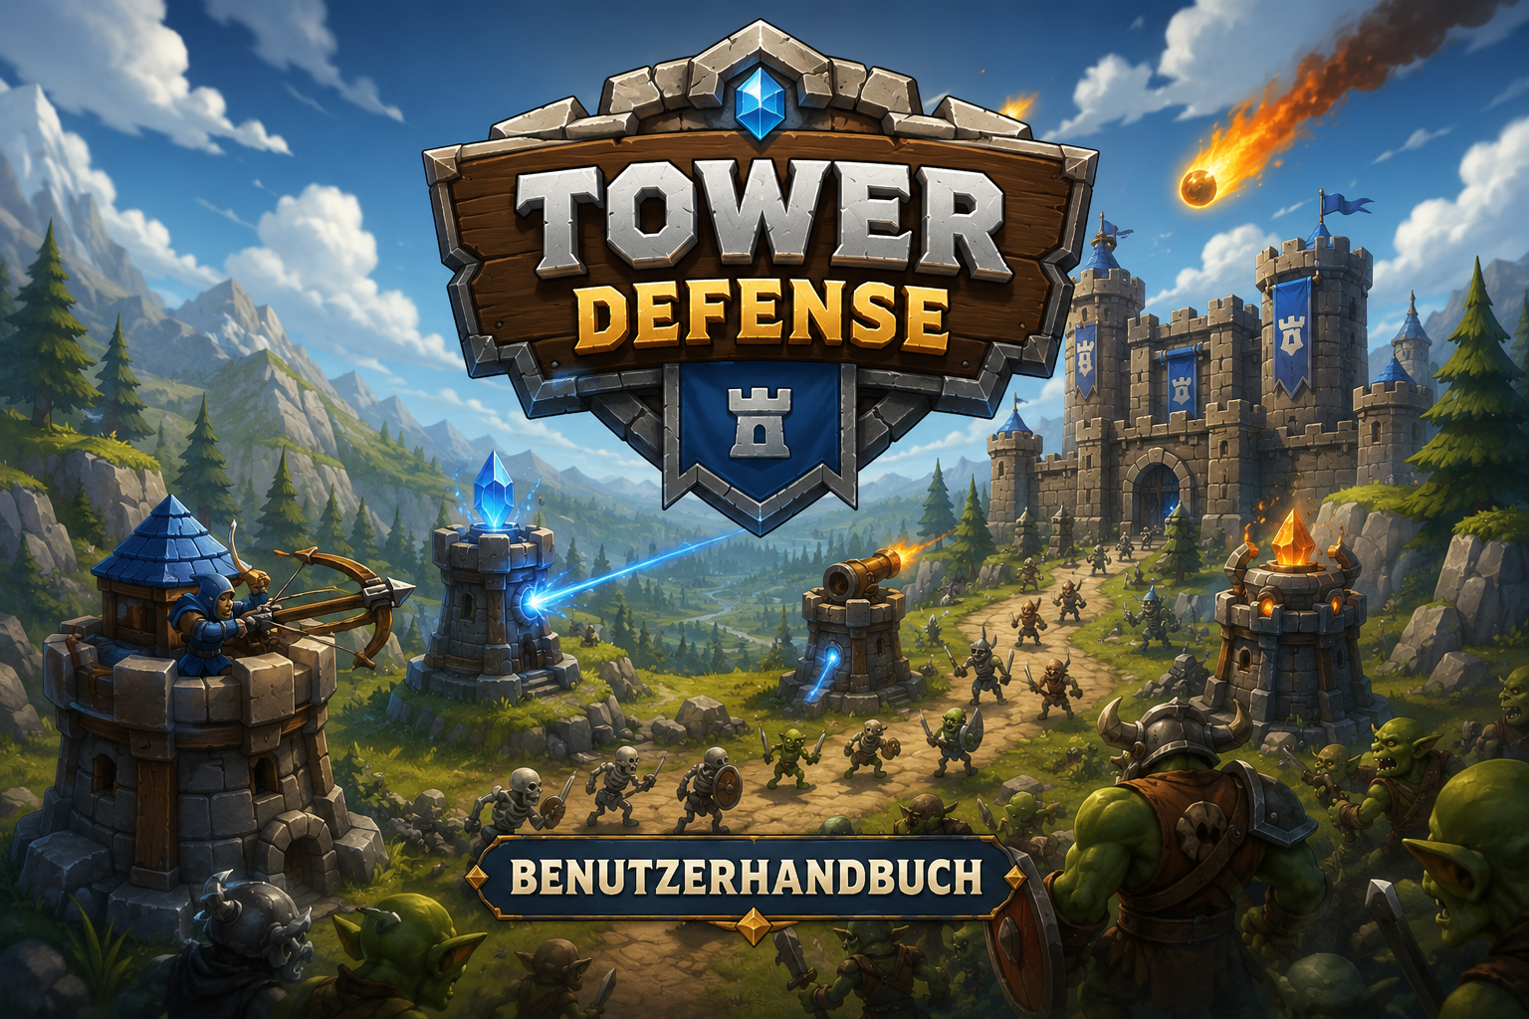

Inhaltsverzeichnis
Inhaltsverzeichnis 2
Bilderverzeichnis 3
1. Einleitung 4
2. Hauptmenü 4
3. Level auswählen 5
4. Spieloberfläche 6
5. Türme platzieren 7
6. Turmarten 7
7. Wellen starten und überleben 7
8. Upgrades und Verkauf 8
9. Gegner und Bossgegner 8
10. Game Over und Highscore 9
11. Fehlermeldungen und Fehlerbehandlung 9
12. Kurztipps 10

Bilderverzeichnis
Bild | Beschreibung
Abbildung 1 | Startmenü mit Play-, Options-, Exit- und Guide-Schaltfläche
Abbildung 2 | Levelauswahl mit Vorschau und Navigation
Abbildung 3 | Spieloberfläche mit Spielfeld, Türmen und Statusanzeige
Abbildung 4 | Turmarten, Upgrade-Auswahl und Verkauf
Abbildung 5 | Gegnerarten und Bossgegner
Abbildung 6 | Beispiel für die Gold-Fehlermeldung
Abbildung 7 | Game-Over-Bildschirm mit erreichter Welle und Highscore

1. Einleitung
Dieses Benutzerhandbuch erklärt die Bedienung von WPFTowerDefense. Das Spiel ist ein Tower-Defense-Spiel: Gegner laufen auf einem festgelegten Weg über das Spielfeld. Deine Aufgabe ist es, Türme zu platzieren, Gegner aufzuhalten und möglichst viele Wellen zu überstehen.
- Du startest ein Level über das Hauptmenü.
- Während des Spiels platzierst du Türme mit Drag-and-Drop.
- Du erhältst Gold durch besiegte Gegner und abgeschlossene Wellen.
- Wenn Gegner das Ende des Weges erreichen, verlierst du Lebenspunkte.

2. Hauptmenü
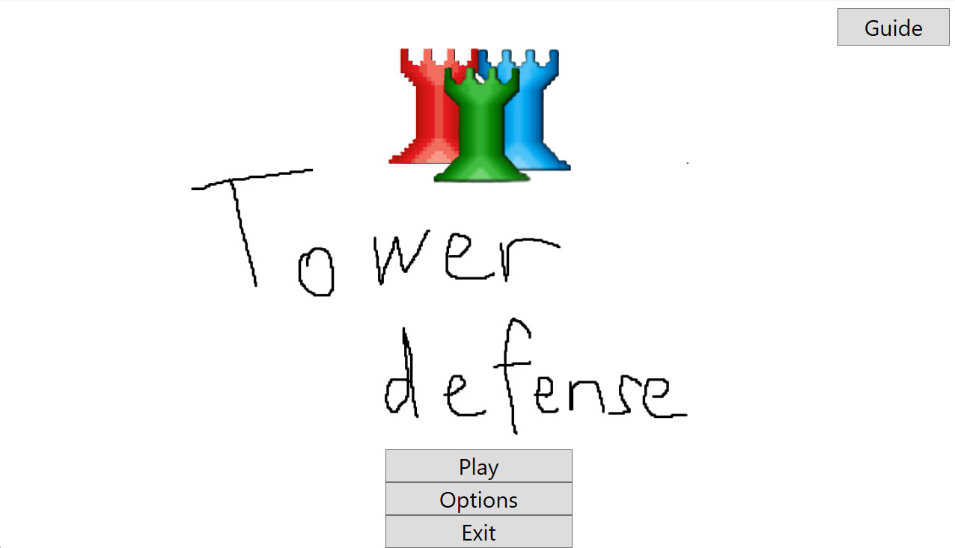
Nach dem Start der Anwendung erscheint das Hauptmenü. Von hier aus erreichst du die wichtigsten Bereiche des Spiels.
Schaltfläche | Bedeutung
Play | Öffnet die Levelauswahl.
Options | Öffnet die Einstellungen.
Guide | Öffnet die Spielhilfe.
Exit | Beendet die Anwendung nach einer Bestätigung.

3. Level auswählen
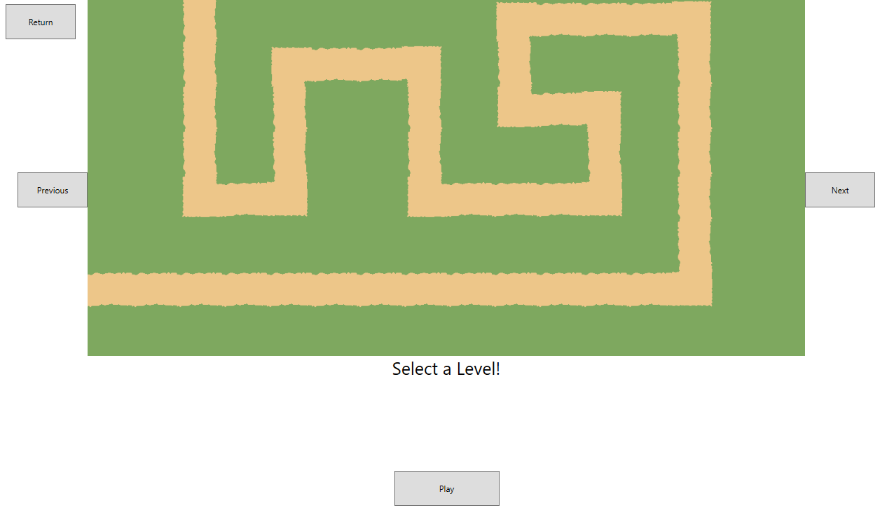
In der Levelauswahl kannst du zwischen den verfügbaren Leveln wechseln. Die Vorschau zeigt dir den Aufbau des Levels. Mit Play startest du das ausgewählte Level.
- Mit Previous wechselst du zum vorherigen Level.
- Mit Next wechselst du zum nächsten Level.
- Mit Return kommst du zurück zum Hauptmenü.

4. Spieloberfläche
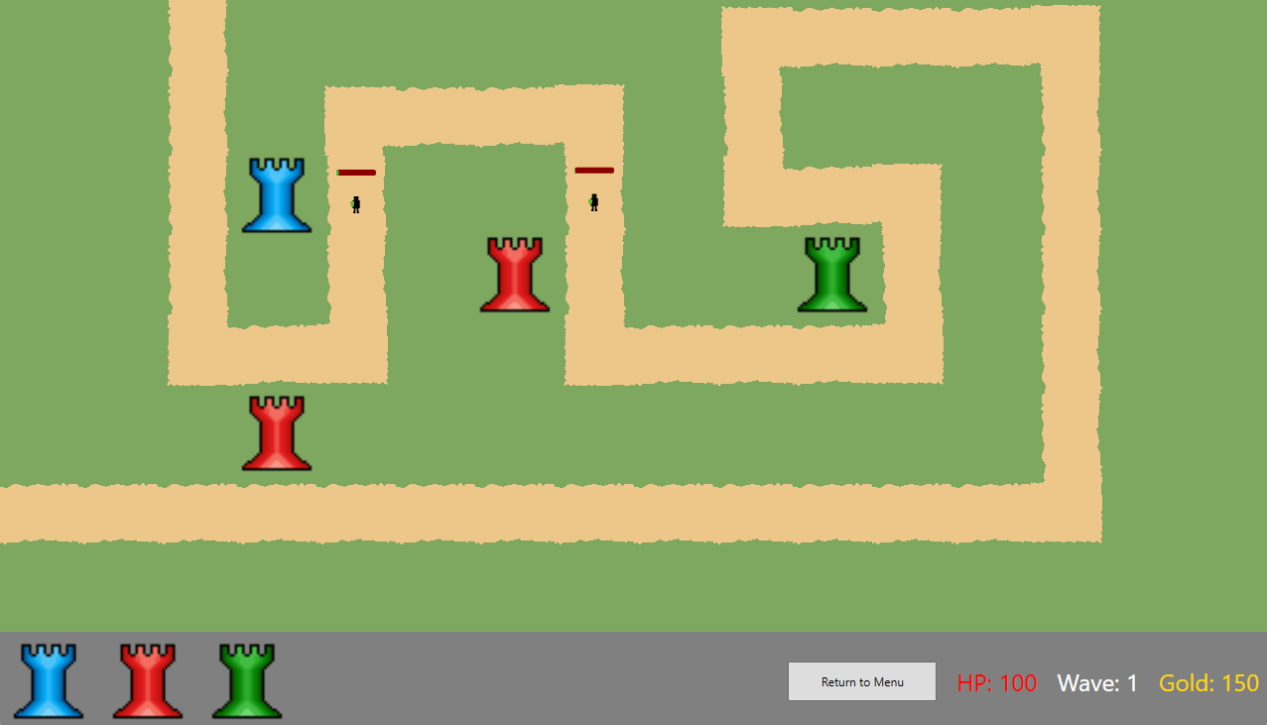
Der obere Bereich zeigt das Spielfeld. Der untere Bereich enthält die auswählbaren Türme, den Startknopf und die aktuellen Werte.
Anzeige | Bedeutung
HP | Deine verbleibenden Lebenspunkte.
Wave | Die aktuelle Gegnerwelle.
Gold | Dein verfügbares Gold zum Kaufen und Upgraden von Türmen.
Start Game | Startet die erste Welle. Nach dem Start wird daraus Return to Menu.

5. Türme platzieren
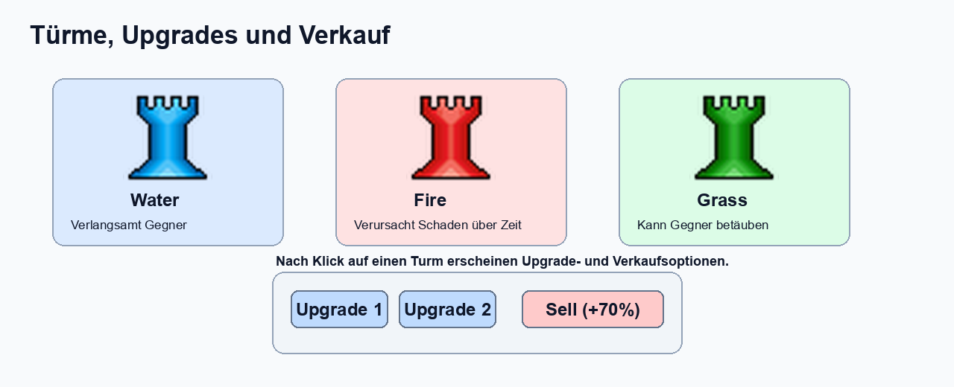
So platzierst du einen Turm:
- 1. Wähle unten einen Turm aus.
- 2. Halte die linke Maustaste gedrückt.
- 3. Ziehe den Turm auf ein freies Feld.
- 4. Lasse die Maustaste los.
Ein Turm kann nicht auf dem Gegnerweg und nicht auf einem bereits belegten Feld platziert werden. Wenn du nicht genug Gold hast, erscheint die Meldung Insufficient gold.

6. Turmarten
Turm | Effekt | Empfehlung
Water Tower | Verlangsamt Gegner. | Gut, um schnelle Gegner länger im Angriffsbereich zu halten.
Fire Tower | Verursacht Schaden über Zeit. | Gut gegen Gruppen und Gegner mit mehr Lebenspunkten.
Grass Tower | Kann Gegner betäuben. | Gut, um Gegner kurz zu stoppen und Zeit zu gewinnen.

7. Wellen starten und überleben
Mit Start Game beginnt die erste Welle. Danach startet nach jeder abgeschlossenen Welle automatisch nach kurzer Wartezeit die nächste Welle. Die Gegner werden mit höheren Wellen zahlreicher und stärker.
- Baue früh mehrere Türme, damit Gegner nicht ungehindert durchlaufen.
- Achte auf dein Gold und upgrade wichtige Türme rechtzeitig.
- Beobachte deine HP-Anzeige. Wenn HP auf 0 fällt, endet das Spiel.

8. Upgrades und Verkauf
Wenn du auf einen platzierten Turm klickst, erscheinen mögliche Upgrades und eine Verkaufsoption. Ein Upgrade verbessert die Werte des Turms, kostet aber Gold. Beim Verkauf erhältst du einen Teil der Kosten zurück.
- Upgrade 1 und Upgrade 2 zeigen unterschiedliche Verbesserungen.
- Der Tooltip zeigt, welche Werte sich durch ein Upgrade ändern.
- Sell verkauft den Turm und gibt 70 Prozent des aktuellen Turmwerts zurück.

9. Gegner und Bossgegner
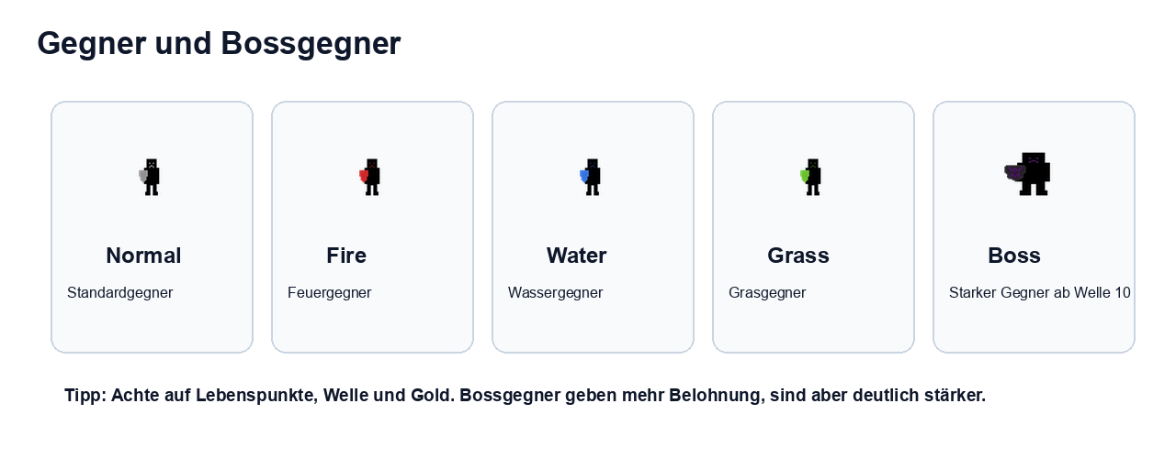
Es gibt verschiedene Gegnertypen. Zusätzlich erscheint ab Welle 10 alle fünf Wellen ein Bossgegner. Bossgegner haben deutlich mehr Lebenspunkte, verursachen mehr Schaden, geben aber auch mehr Gold.
- Normale Gegner erscheinen regelmäßig in den Wellen.
- Bossgegner erscheinen in Welle 10, 15, 20, 25 und so weiter.
- Die Lebensleiste über einem Gegner zeigt, wie viel Schaden noch nötig ist.

10. Game Over und Highscore
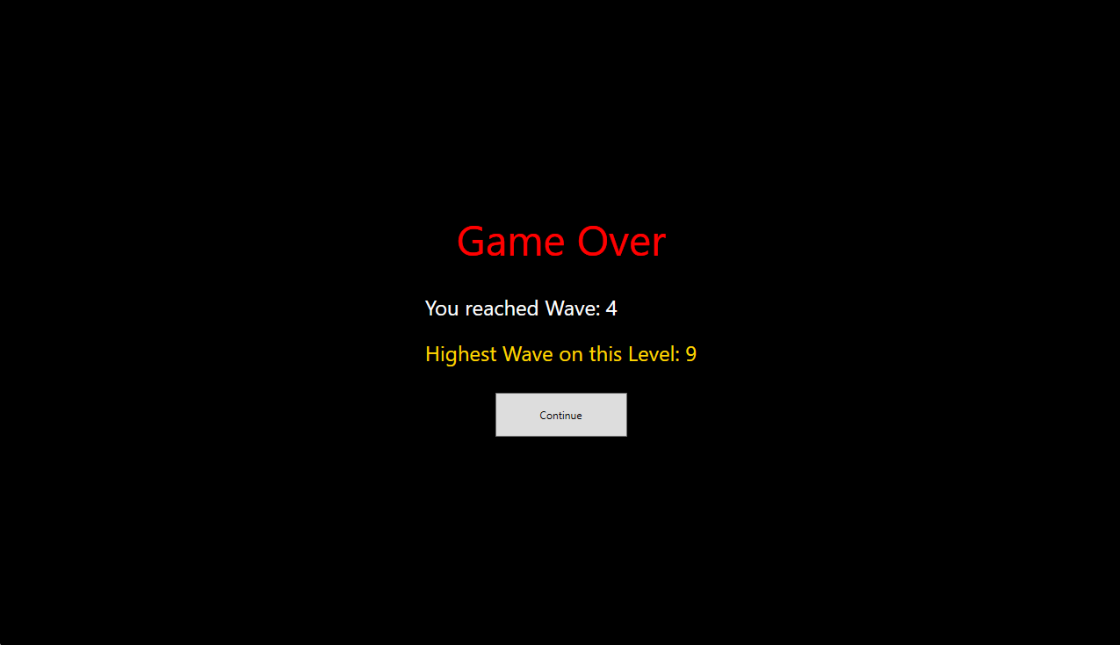
Das Spiel endet, wenn deine HP auf 0 fällt. Danach erscheint der Game-Over-Bildschirm. Dort siehst du die erreichte Welle und den gespeicherten Highscore des Levels.
- Mit Continue kehrst du zurück und kannst erneut spielen.
- Der Highscore wird nur aktualisiert, wenn du eine bessere Welle erreicht hast.

11. Fehlermeldungen und Fehlerbehandlung

Meldung oder Problem | Bedeutung | Behandlung
Insufficient gold! | Du hast nicht genug Gold für den ausgewählten Turm oder das Upgrade. | Besiege Gegner, warte auf den Wellenbonus oder verkaufe einen Turm.
TowerData not found. | Die ausgewählte TowerID wurde nicht in den geladenen Turmdaten gefunden. | Spiel neu starten. Falls der Fehler bleibt, Datenbank TD.db prüfen.
Turm lässt sich nicht platzieren. | Das Feld ist ein Wegfeld, bereits belegt oder nicht gültig. | Ein anderes freies Feld neben dem Weg auswählen.
Return to Menu? | Das Spiel fragt, ob du die aktuelle Runde wirklich beenden möchtest. | Yes beendet das Spiel, No bricht ab.
Bilder oder Level fehlen. | Eine Ressource oder Leveldatei wurde nicht gefunden. | Projektdateien prüfen und sicherstellen, dass alle Dateien im Ordner vorhanden sind.
Spiel startet nicht. | Die Anwendung oder Datenbank konnte nicht korrekt geladen werden. | Anwendung neu starten. Falls nötig, prüfen ob Database/TD.db vorhanden ist.

